1. Mechanism, draw the details（1-jacs.2c05986）

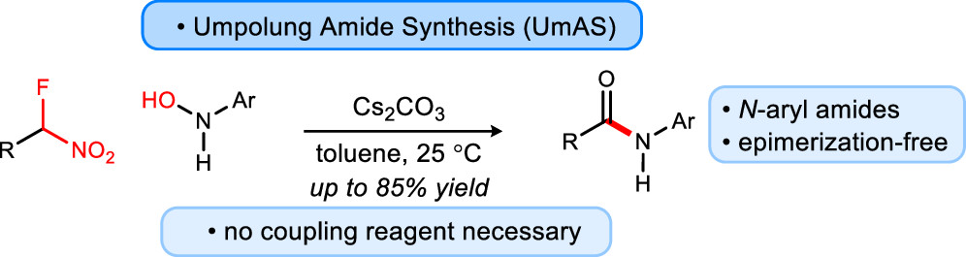

1. Draw the mechanism details（jacs.2c06493）

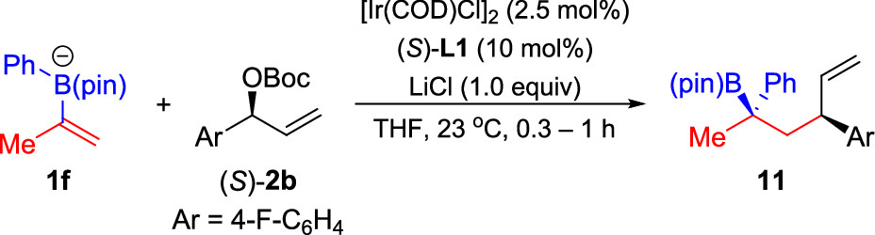

1. Draw the intermediates，conditions and rational the details~?（jacs.2c08351）

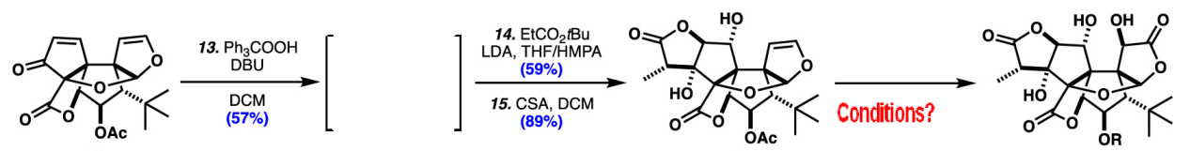

1. Mechanism, draw the details（jacs.2c08435）

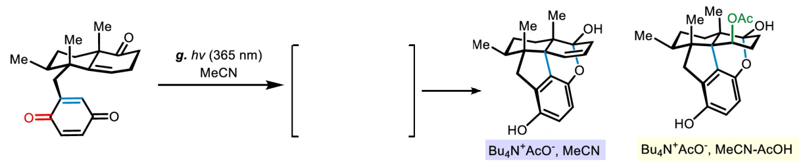

1. Reaction Mechanism and conditions?（jacs.2c08694）



1. Draw the details（jacs.2c08760） 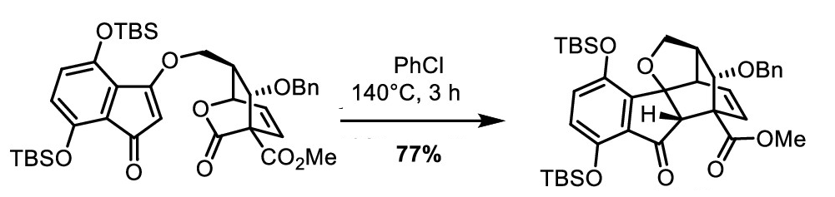
2. Draw the intermediates，and the details?（jacs.2c09826）

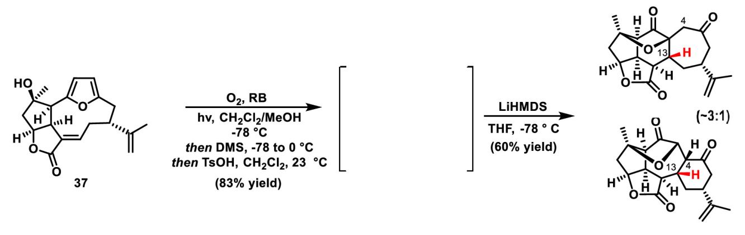

1. Reaction Mechanism?（jacs.2c08464）

